Наводнение на Шри-Ланке: Пострадавшим христианам нужна помощь
шри-ланка
05/06/2017
Пастор общины, один из членов которой погиб из-за оползня, не может добраться до места, чтобы провести похороны, потому что все дороги отрезаны. Он рассказал Фонду Варнава о том, как эта семья была вынуждена похоронить его на своем участке, а затем покинуть это место, так как ожидались дальнейшие оползни.
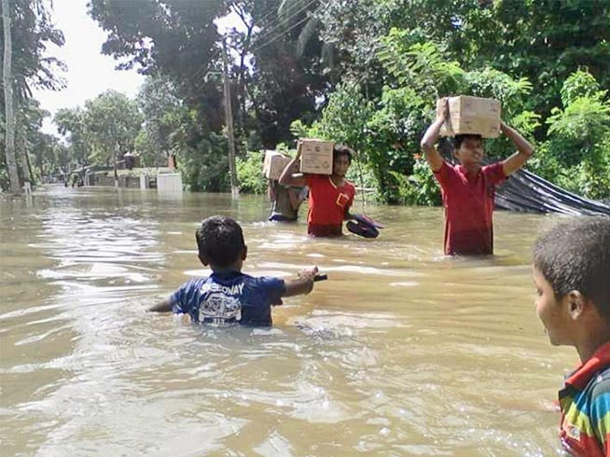
В конце мая на Шри-Ланке прошли сильные дожди, самые сильные с 2003 года. Наводнения вызвали множество разрушений на юге и западе Шри-Ланки. Сели, оползни и наводнения до 4 метров глубиной уже унесли жизни по меньшей мере 191 человека. 5,500 получили различные травмы, и 465,000 человек оказались без крыши над головой.
От наводнений пострадали 465,000 человек, среди них как минимум 30,000 христиан
Среди пострадавших 200 церквей и 5,000 семей христиан, есть верующие и в числе погибших. Христиане, испытывающие гонения, не хотят искать убежища в лагерях для беженцев, боясь враждебности и насилия, особенно в лагерях, организованных буддистскими храмами. Это касается особенно церквей в районах Денияя и Дондра в Южной Провинции.
Самые опасные районы – это неустойчивые склоны в горной местности, в эти места очень трудно добраться, чтобы оказать помощь. Там нет электричества, чистой воды, высок риск возникновения заболеваний, передающихся через воду. Народ боится, что водохранилища могут не выдержать, и тогда в опасности окажутся близлежащие города.
Нужна срочная помощь
Пожалуйста, помогите нам обеспечить всем необходимым пострадавшие семьи христиан. Набор на одну семью стоит £25 (примерно 1,800 руб.). Кроме продуктов питания он включает в себя воду, мыло, свечи, спички и другие предметы первой необходимости.
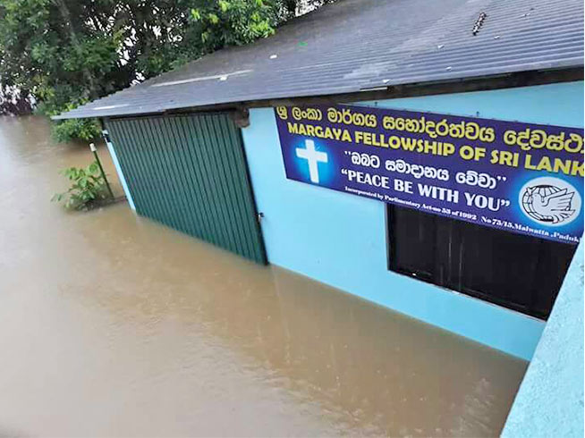
На Шри-Ланке затоплено как минимум 200 церквей
Наши партнеры на местах помогают пострадавшим общинам, предоставляя им Библии, песенники, напольные коврики (чтобы сидеть на них во время богослужения), а также помогают обновить здания церквей.
Жертвуйте:
Чтобы помочь христианам Шри-Ланки, направляйте пожертвования в фонд Шри-Ланка – Фонд помощи жертвам катастроф 85-887
Пожертвовать

